ULUBATLI HASAN İLKÖĞRETİM OKULU FEN VE TEKNOLOJİ 1.SINAV 3. YAZILI SORULARI

ADI SOYADI:
SINIF: NUMARA : TARİH:

1) Aşağıdakilerden hangisi ısı birimidir?
a) litre b) joule c) kilometre d) santigrat

2) Küçük bir taş denize atıldığında batarken bir gemi batmaz. Geminin batmamasının nedeni aşağıdakilerden hangisidir?
a) Yoğunluğunun sudan küçük olması
b) Hacminin büyük olması
c) Yerçekimi kanunu
d) Kütlesinin az olması

3) Aşağıdakilerden hangisi besinlerin kana geçtiği sindirim organıdır?
a) mide b) ağız c) ince bağırsak d) kalın bağırsak

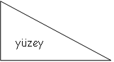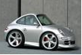
4) Yukarıdaki resimde araba takozdan bırakılınca 82 cm yol almıştır. Bu oyuncak arabanın daha uzağa gitmesi için aşağıdakilerden hangisi yapılabilir?
A) Yüzeyi kayganlaştırarak yağlanabilir.
B) Arabanın yönü değiştirilebilir.
C) Yüzeyin üzerine bal dökülebilir.
D) Araba değiştirilebilir.

5) Ali’nin defterinin üzerindeki maddelerin üzeri kâğıtlarla kapatılmıştır. Ali mıknatısı bu maddelere yaklaştırdığı zaman, mıknatısın a ve b maddelerini çektiğini, c ve d maddelerini çekmediğini görüyor.
Buna göre a,b,c ve d maddeleri için ne söylenebilir?
a) a ve b tahtadan, c ve d plastikten yapılmıştır.
b) a ve b plastikten, c ve d tahtadan yapılmıştır.
c) a ve b tahtadan, c ve d demirden yapılmıştır.
d) a ve b demirden, c ve d plastikten yapılmıştır.

6) Günümüzde taşıtlar üretilirken, sürtünme kuvveti, hava ve su direncini aza indirmeye çalışılmaktadır. Böylece taşıtlar hem hızlanacak hem de az yakıt kullanacaktır. Ancak bazı araçların yapımında ise tersi bir durum söz konusudur. Bu araçlarda da sürtünmeyi arttırıcı önlemler alınmaktadır.
Aşağıdaki araçların hangisinde sürtünmeyi arttırıcı çalışmalar yapılmıştır?
a)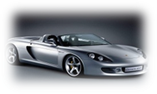 b) 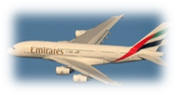
c)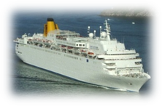 d) 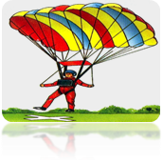

7) Elindeki çubuk mıknatısın tam ortasından bir ip bağlayıp sallandıran Burak ne yapmaya çalışmaktadır?
A) Balık tutmaya.
B) Ağaç yapraklarını çekmeye.
C) Mıknatısın kutuplarını isimlendirmeye.
D) Düşürdüğü 50 kuruşunu almaya.

8) “Büyüklerimiz, kış aylarında mandalina ve portakal yememiz konusunda ısrar ederler.” Bunun en önemli sebebi aşağıdakilerden hangisidir?
a) Portakal ve mandalina ülkemizde çok yetiştirilir.
b) Kış aylarında en çok ikisi bulunur.
c) Portakal ve mandalina C vitamini bakımından zengindir
d) Portakal ve mandalina kışın çok ucuzdur.

9) . Mıknatısların kutupları aşağıdaki sembollerden hangisiyle gösterilir?
a) (+) ve (-) b) doğu ve batı c) A ve B d) N ve S

10) Aşağıdaki yüzeylerden hangisinde sürtünme en azdır?
a) halı b) kum c) buz d) çimen

11) Aşağıdakilerden hangisi temas gerektirmeyen kuvvettir?
a) rüzgar b) mıknatıs c) top d) çekici

12) Temas etmediği halde bütün maddeleri etkileyen kuvvetin adı nedir?
a) rüzgâr direnci b) manyetik kuvvet
c) yer çekimi d) itme kuvveti

13)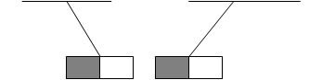
1 2 3 4
Asılı olan iki mıknatıs yukarıdaki şekildeki gibi dengede duruyor. Mıknatısların numaralandırılmış kutupları ile ilgili aşağıdakilerden hangisi doğrudur?
1 2 3 4
a) N S S N
b) S N S N
c) S N N S
d) S S N N

14) Sürtünme kuvveti ile ilgili olarak aşağıda verilenlerden hangisi yanlıştır?
a) Sürtünme kuvveti, temas gerektiren kuvvettir.
b) Sürtünme kuvvetinin hareketleri zıt yöndedir.
c) Sürtünme harekete etki etmez.
d) Sürtünme kuvveti arttıkça hareket zorlaşır.

15) I. N kutbu, N kutbunu iter.
II. S kutbu, N kutbunu çeker.
III. S kutbu, S kutbunu iter.
Mıknatıs kutuplarının birbirlerine etkisi ile ilgili olarak yukarıda verilenlerden hangisi veya hangileri doğrudur?
a) yalnız I. b) yalnız II.
c) I – II – III d) I – II

16) A maddesinden, B maddesine bir ısı enerjisi akışı varsa, hangisinin ısı enerjisi yüksektir?
A
B

a) Her iki madeninde ısı enerjisi eşittir.
b) B maddesinin ısı enerjisi fazladır.
c) A maddesinin ısısı daha fazladır.
d) A maddesi buz olabilir.

17) “Bisiklet sürerken, pedallara ne kadar çok kuvvet uygularsanız, bisikletiniz o kadar hızlı ilerleyecektir. “ bilgisinden hareketle aşağıdakilerden hangisine ulaşılır?
a) Kuvvet uygulanan cisimler yön değiştirir.
b) Kuvvet uygulanan cisimler şekil değiştirir.
c) Kuvvet uygulanan cisimler döner.
d) Kuvvet uygulanan cisimler hızlanır.

18) I. Cisimlerin hareketini fiziksel temas olmadan sağlayan kuvvetlere temas gerektirmeyen kuvvetler denir.
II. Fiziksel temas sonucu cisimleri hareket ettiren kuvvetlere temas gerektiren kuvvetler denir.
Yukarıdaki tanımlar için aşağıdakilerden hangisi doğrudur.
a) ikisi de doğru b) I. doğru, II. Yanlış
c) ikisi de yanlış d) I. yanlış, II. Doğru

19) Aşağıdaki mıknatısların durumuna göre hangileri birbirini çeker,hangileri iter?

1-
N
S
N
S
2-
S
N
N
S
N
S
3-
N
S

- 1 çeker, 2 çeker , 3 iter
- 1 çeker , 2 iter , 3 iter
- 1 iter , 2 iter , 3 iter
- 1 iter , 2 çeker , 3 çeker

20) Aynı miktardaki bir cezve suyu Ayşe 3dk, Elif 5dk, Ömer 7dk, Mehmet 10 dakika ısıtıyor.” Hangisinin cezvesindeki su en fazla ısınır?
a) Elif b) Ömer c) Ayşe d) Mehmet

CEVAP ANAHTARI
1 | 2 | 3 | 4 | 5 | 6 | 7 | 8 | 9 | 10 | 11 | 12 | 13 | 14 | 15 | 16 | 17 | 18 | 19 | 20 | 21 | 22 | 23 | 24 | 25

buraya yazın

21) ) katı ¹ sıvı ² gaz
Yukarıda, maddenin hal değişimi anlatılmaktadır. Buna göre; 1 ve 2 ile gösterilen yelerdeki olaylar hangi seçenekte doğru olarak verilmiştir?
1’deki olay 2’deki olay
a) buharlaşma erime
b) erime yoğuşma
c) erime buharlaşma
d) yoğuşma erime

22)
Tahta
SU
Demir

Yukarıdaki şekle göre aşağıdaki bilgilerden hangisi yanlıştır?
a) Tahtanın yoğunluğu, suyun yoğunluğundan daha azdır
b) Tahtanın yoğunluğu, demirin yoğunluğundan daha fazladır
c) Demirin yoğunluğu, suyun yoğunluğundan daha fazladır.
d) Demir ve tahtanın yoğunluğu birbirinden farklıdır.

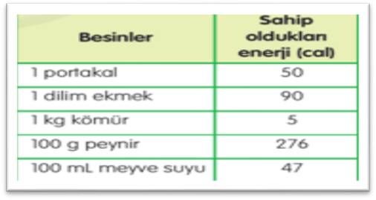
23,24 ve 25. Soruları yukarıdaki tabloya bakarak cevaplayınız.

23) 3 portakal yiyen bir çocuk kaç kalorilik enerjiye sahip olur?
a) 50 b) 100 c) 150 d) 200

24) Kahvaltıda 1 dilim ekmek , 100 g. Peynir yiyen Egemen kaç kalori almış olur?
a) 276 cal . b) 350 cal. c) 366 cal. d) 400 cal.

25) 200 ml’lik meyve suyu içen bir çocuk kaç kalori almış olur?
a) 47 cal. b) 94 cal. c) 50 cal. d) 276 cal.
B A Ş A R I L A R
E. YARDIMLI N. ERDİK M. AKTAŞ

